ПОЛУПРИЦЕП ШТОРНЫЙ NS 3 K М2

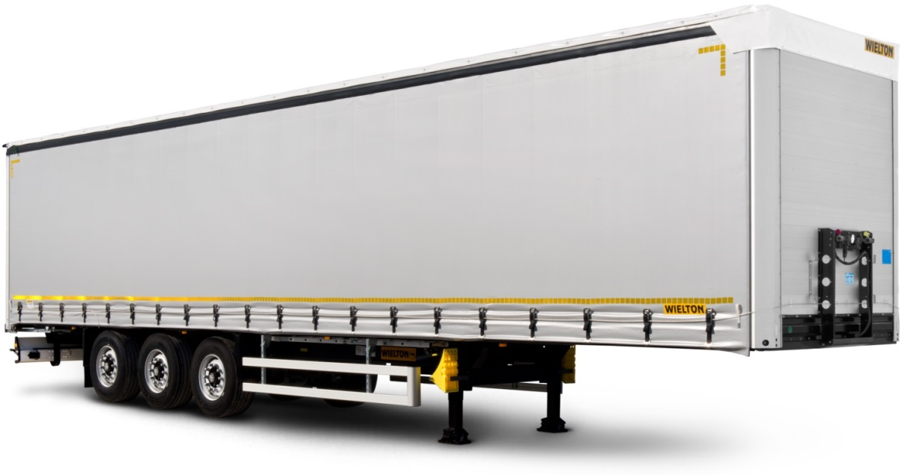
Pама | Кузов
- стальная конструкция из конструкционной стали, с повышенной прочностью S700  - двухуровневые опорные ноги с грузоподъемностью:  - динамическая нагрузка 24 000 кг  - статическая нагрузка 50 000 кг  - плита сцепки с 2-дюймовым шкворнем по нормам SAE, заменяемый, первое положение шкворня 1960 мм  боковая антинаездная защита в соответствии с актуальными правилами UE  - задние противонаездные складные предохранители, в соответствии с актуальными правилами UE  - возможность перемещения стеллажных досок во время погрузки на крепления боковых отбоев | - пол из водостойкой фанеры, с повышенной прочностью, толщиной в 30 мм - допускаемое давление тележки с вилочной грузоподъёмной платформой – 7200 кг  - проушины для крепления груза – система SAFETY LOCK с 76 отверстиями к креплению на сторону  - дополнительные проушины для крепления груза внутри полуприцепа – 19 пар  - передвижные стойки с верхним креплением на роликах  - натяжка шторы  - захняя часть - возможность плавной натяжки  - передняя часть - натягивающая ножка с возможностью выстро сменить брезент  - передняя стенка выполненная плитой повышеной прочности - соответствует требованиям нормы VDI – DIN EN 12642 XL (давление 13 500 daN)  - двe независимо передвигающиеся стороны брезента – укреплены, соответствуют требованиям нормы VDI – DIN EN 12642 XL (давление 10 800 daN)  - задние двери выполненные плитой повышеной прочности - соответствует требованиям нормы VDI – DIN EN 12642 XL (давление 8 100 daN)  - крыша, независимо передвигающаяся на переднюю и заднюю часть полуприцепа  - привинчиваемые алюминиевые столбики  - между стойками 4 ряда алюминиевых досок высотой в 120 мм  - возможность переместить стеляжные доски во время погрузки на крепления боковых отбоев
Шасси
- 3-осное SAF дисковое - техническая нагрузка оси до 9000 кг,
- пневмоподвеска,
- автоматически подъёмная первая ось с возможностью ручного управления
- подъём и спуск шасси при помощи клапана H-S
Система торможения WABCO/HALDEX | Электрическое оборудование
- соответствует требованиям ADR  - автоматическая регулировка тормозов  - антиблокировочная система EBS с функцией Vehicle Stability - „RSP” или „RSS” или „TRS” | - 24 v в соответствии с ECE и ADR,  - задние фары комплексные:  - светодиодные – LED: позиционные  - вольфрамные лампочки: свет заднего движения, противотуманные фары, света поворотников  - освещение номерных знаков, (лампочки)  - габаритные огни и боковое освещение диодные (LED)  - 2 подключительные и розетки EBS на передней стенке бес подключительных проводов
Покраска
- все стальные элементы перед покраской дважды поддаются дробеструйной обработке в автоматических камерах,
- покраска производится в автоматических камерах в RAL....
- Цвет тента -
Колеса | Прочие элементы
- стальные диски  - шины 385/65 R 22,5 - 7 штук (BRIDGESTONE, CONTINENTAL, FULDA, SAVA) | - 2 клина под колёса с креплением,  - инструментальный ящик с замком  - 2 передних крыла, 2 задних крыла с брызговиками  - входная алюминиевая лестница смонтирована в задней части кузова  - корзина на одно запасное колесо в задней части полуприцепа  - резиновые отбои, помещены вдоль заднего края под запорным языком  - cертификат «Безопасный груз» согласный со стандартам VDI 2700; DIN EN 12642 XL
Дополнительные опции
- Шины MICHELIN  - счётчик пробега  - второй ряд таможенных петель до 800 мм и 1000 мм  - Жёлоб  - Паромные петли – 8 шт. (по 4шт. на сторону)  - алюминиевая панель H=150 мм  - корзина на дополнительное запасное колесо | - борт 600, 800, 1000 мм с таможенными отверстиями (скрученные)  - нестандартный цвет рамы и стоек  - гидравлический подъём крыши и второй уровень крыши (+50мм) при гидравлическом подъеме  - КОНИКИ 1 (16 отверствий и 16 балок для удерживания груза, по 8 шт возле бортов)  - КОНИКИ 2 (24 отверствий и 24 балок для удерживания груза, по 8 шт возле бортов и 8 шт по середине)

ГАРАНТИЯ:
- 2 года без лимита пробега.
Розничная Цена: ПО ЗАПРОСУ

АДРЕС ПЕРЕДАЧИ ТОВАРА:
- г. Москва
СРОК ПОСТАВКИ:
- ПО СОГЛАСОВАНИЮ!
ТЕХНИЧЕСКИЕ ДАННЫЕ:
- Чертеж и технические данные присланы в приложении настоящего предложения. Все массы указаны без опционного оборудования и запасного колеса с допуском +/-5%.
СЕРТИФИКАЦИЯ:
- Техника сертифицирована согласно ТР ТС 018/2011.

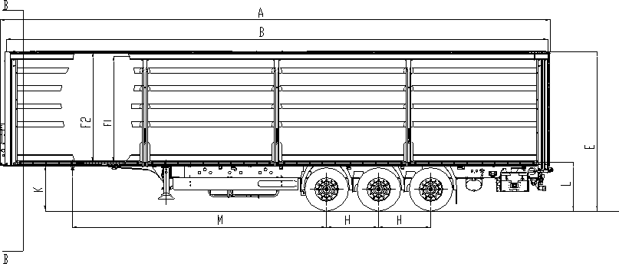
ТЕХНИЧЕСКИЕ ДАННЫЕ:

А | Внешняя длина | mm | 13 830
B | Внутренняя длина платформы | mm | 13 622
C | Внешняя ширина | mm | 2 550
D | Ширина внутренняя платформы | mm | 2 480
D1 | Ширина внутренняя между стойками | mm | 2 470
E | Внешняя высота | mm | 4 000
F1 | Внутренняя боковая высота | mm | 2 630
F2 | Внутренняя высота (поперечина крыши) | mm | 2 725
G | Колесная колея | mm | 2100 / 2040
H | Межосевое расстояние | mm | 1 310
K | Высота седла | mm | 1 145
L | Высота платформы | mm | 1 250
M | Расстановка: шип – средняя ось | mm | 6 390
Количество европоддонов |  | шт | 34
Допустимый полный вес |  | kg | 39 000
Собственный вес |  | кг | 6 140
Нагрузка на ось |  | kg | 3 x 9000
Нагрузка на седло |  | kg | 12 000
Объем кузова |  | m3 | 92
Производитель сохраняет за собой право изменения технических параметров транспортного средства

